**法務部行政執行署桃園分署新聞稿**

發稿日期：106年11月14日

發稿單位：執行科

聯 絡 人：主任行政執行官穆治平

聯絡電話：03-3578933 編號：028

**桃園分署同歩專案執行欠繳停車費案件成果豐碩**

因日前立委及各地議員質詢時表示各地區尤其是六都欠繳停車費案件甚多，法務部行政執行署通令所屬各分署，鎖定各地欠繳停車費及罰鍰案件專案執行。今天（11月14日）各地13個分署同歩執行欠繳停車費及罰鍰案件，桃園分署執行人員一早即兵分多路查扣欠繳義務人車輛。迄至今天連同先前查扣車輛，桃園分署共計專案查封7部各型車輛，查扣車輛也陸續通知義務人繳納欠繳費用及罰鍰，其中一部車輛（車號7915-＊＊,黑色賓士,1994年,2199cc）因義務人拒不繳納，將於11月23日下午2點30分在桃園市富國路100號進行拍賣，展現迅速有效的執行成效。

法務部行政執行署日前頒布「法務部行政執行署各分署強力執行停車費及罰鍰案件專案實施計畫」，要求所屬各分署針對各地欠繳停車費案加強執行，桃園分署即與桃園市政府交通局攜手合作，清查轄內欠繳停車費前幾名的欠繳大戶優先執行。並在11月9日率先查得3部欠繳義務人車輛所在並立即查封拖吊，其中更包括欠繳停車費合計233,340元，高居桃園地區停車費欠繳大戶第一名皓o企業有限公司名下volvo轎車。桃園分署執行人員再接再厲陸續追查其他欠繳大戶車輛財產強力執行，今天經交通局停車管理科人員通報，再度派員前往蘆竹區錦溪路等地查獲欠繳車輛並馬上查封拖吊。

桃園分署會持續針對欠繳停車費義務人查扣車輛及所有財產強制執行，如果被查封車輛的義務人不在繳清欠繳的停車費，桃園分署將在每個月法務部行政執行署各分署「123聯合法拍會」進行查扣車輛拍賣，請大家隨時注意桃園分署的官網訊息及FB臉書。另外，桃園分署再度強調強力執行的決心，呼籲欠繳的義務人清繳所有的停車費用及罰鍰，否則等到強制執行財產拖吊車輛將後悔莫及。

(網址：https://sites.google.com/site/tyymoj/home）

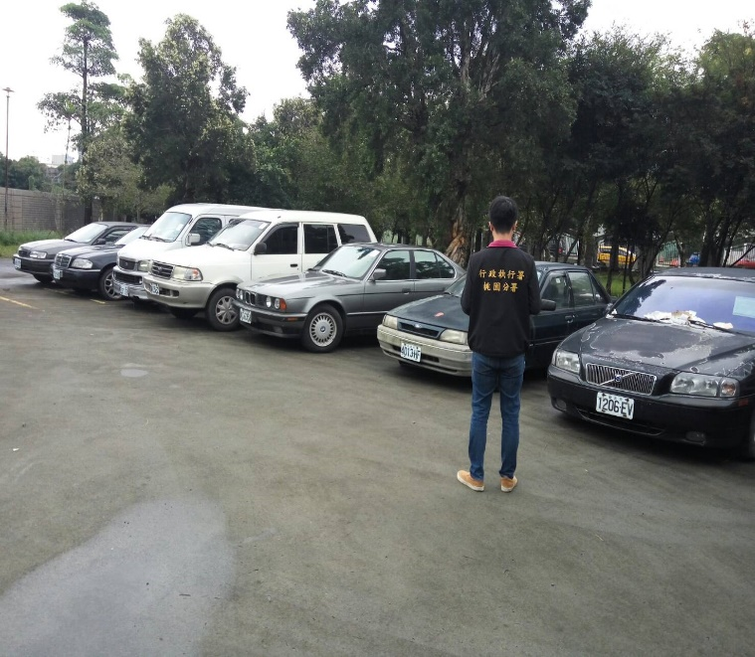

**桃園分署查扣保管欠繳費用罰鍰的車輛**

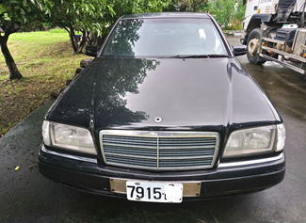

**通知不繳立即拍賣車輛**

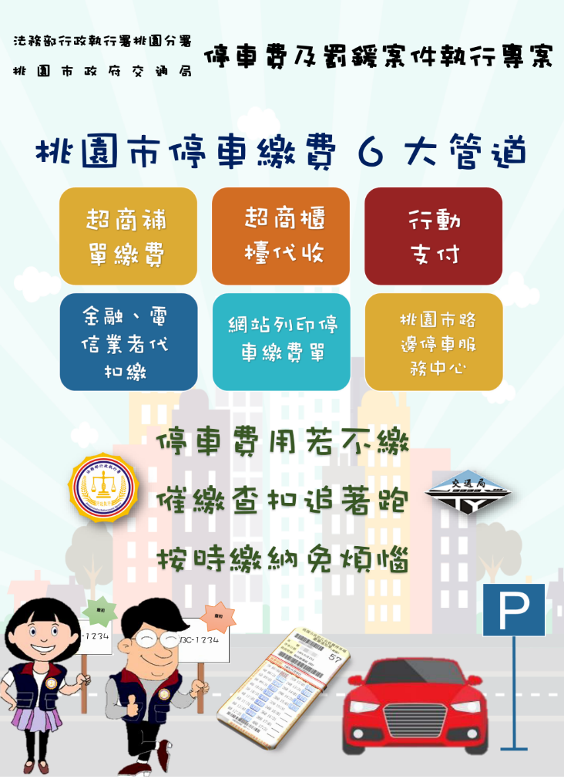

**停車費及罰鍰案件執行專案宣導文宣**

